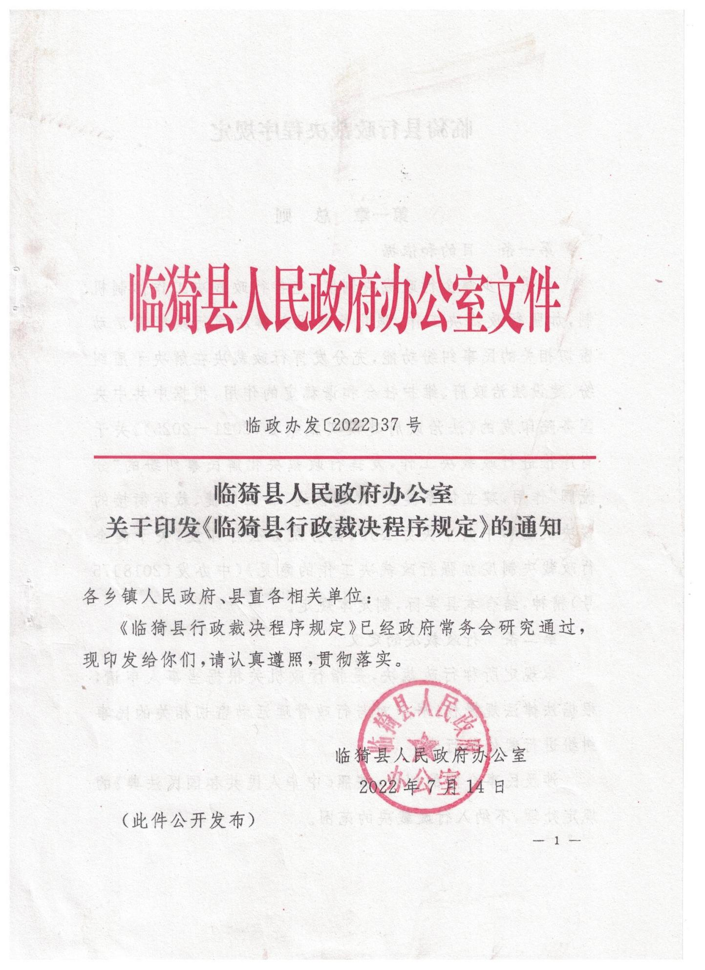

临猗县行政裁决程序规定
第一章 总 则
第一条 目的和依据
为进一步健全行政裁决制度，完善行政裁决工作体制机制，加强行政裁决工作，强化行政机关解决同行政管理活动密切相关的民事纠纷功能，充分发挥行政裁决在解决矛盾纠纷、建设法治政府、维护社会和谐稳定的作用，根据中共中央国务院印发的《法治政府建设实施纲要（2021-2025）》关于有序推进行政裁决工作，发挥行政裁决化解民事纠纷的“分流阀”作用，建立体系健全、渠道畅通、公正便捷、裁诉衔接的裁决机制和中共中央办公厅、国务院办公厅印发《关于健全行政裁决制度加强行政裁决工作的意见》（中办发〔2018〕75号）精神，结合本县实际，制定本规定。
第二条 行政裁决的定义
本规定所称行政裁决，是指行政机关根据当事人申请，根据法律法规授权，居中对与行政管理活动密切相关的民事纠纷进行裁处的行为。
涉及民事合同的纠纷，按照《中华人民共和国民法典》的规定处理，不纳入行政裁决的范围。
第三条 基本原则
依法承担行政裁决职责的行政机关应当遵循合法、高效、公正、便民的原则。
第四条 各部门职责
县政府应当加强对本行政区域行政裁决工作的统筹领导，建立健全行政裁决工作协调机制。依法由县政府承担行政裁决职责的，可以委托所涉事项业务主管部门办理。
县司法行政机关具体负责本行政区域行政裁决工作的的综合协调和督促落实，指导有关机关依法履行行政裁决职责，牵头组建行政裁决专家库，推动行政裁决纠纷多发领域开展示范建设，研究解决行政裁决中出现的问题并提出改进建议。
具有行政裁决职能的行政机关在其法定职权范围内实施行政裁决。
行政裁决比较集中、案件量较大的行政机关，要明确本部门内部裁决机构职责，安排专人承担具体工作。
第五条 专业队伍建设
各部门要配强工作队伍、发挥法律顾问和公职律师作用、向社会购买服务等，加强行政裁决工作队伍建设，积极探索行政裁决工作队伍专业化、职业化发展模式，培养一批擅长办理行政裁决案件的专业人员。
第六条 宣传引导
承担行政裁决职责的行政机关应按照“谁执法、谁普法”原则，将行政裁决工作纳入本部门普法规划、年度普法计划和普法责任清单。运用网站、新闻发布会以及报刊、广播、电视、网络、微博、微信等新媒体新技术，加大行政裁决事项相关法律知识宣传力度，提高行政裁决在群众中的认知度。
第七条 适用范围
有下列情形之一的，公民、法人或者其他组织可以依照法律法规的规定，向承担行政裁决职责的行政机关申请行政裁决：
（一）土地权属争议；
（二）林木及林地权属争议；
（三）采矿权权属争议；
（四）水土流失纠纷；
（五）水事纠纷；
（六）企业名称争议；
（七）计量纠纷；
（九）政府采购纠纷；
（十）国有资产权纠纷
（十一）法律法规规定由行政机关裁决的其他事项。
行政裁决机关应根据法律法规修改情况动态调整行政裁决事项。
第二章申请与受理
第八条 当事人
依照本规定申请行政裁决的公民、法人或者其他组织为申请人。
与申请人产生特定民事纠纷的当事人为被申请人。
第九条 第三人
对行政裁决的申请事项，其他自然人、法人或者非法人组织认为有独立请求权的，可以向行政裁决机关申请参加裁决。
其他自然人、法人或者非法人组织虽然没有独立请求权，但案件处理结果与其有法律上的利害关系的，可以申请或者由行政裁决机关通知其作为第三人参加裁决。
第十条 当事人权利义务
申请人、被申请人、第三人可以委托一至二名代理人代为参加行政裁决。委托他人代理的，必须向行政裁决机关提交由委托人出具的委托书。
申请人、被申请人、第三人可以到行政裁决机关查阅、复制、摘抄案卷材料。涉及国家秘密、商业秘密或者个人隐私的除外。
第十一条 申请条件
申请人提出行政裁决申请应当符合下列条件：
（一）申请人与申请事项有直接利害关系；
（二）有明确的被申请人；
（三）有具体的申请请求和事实、理由；
（四）申请事项属于行政裁决范围和受理行政裁决机关的管辖。
当事人就申请事项已经提起行政复议、仲裁、诉讼，或申请事项经行政复议、仲裁、诉讼等程序已作出生效裁判的，不得再以同一事实和理由申请行政裁决。
第十二条 申请形式及申请书
申请人申请行政裁决应当书面向行政裁决机关递交申请书，并按照被申请人人数提出副本。
申请书应当载明申请人和被申请人的基本情况、行政裁决请求、申请行政裁决的主要事实、理由、相关证据、申请时间等。
书写申请书确有困难的，可以口头申请，由行政裁决机关将申请人的基本情况、行政裁决请求、申请行政裁决的主要事实、理由和时间等记入笔录，由申请人核对后予以确认。
第十三条 立案和受理
行政裁决机关收到行政裁决申请材料后，应当予以登记，并当场或者在7日内进行审查，审查后按照下列情况分别作出处理，法律、法规和规章另有规定的除外：
（一）申请事项依法不符合受理条件、不能适用行政裁决程序解决的，作出不予受理决定，并告知申请人不予受理的理由；
（二）申请事项不属于本机关管辖的，不予受理并告知申请人向有权机关提出申请；
（三）申请材料不齐全或者不符合法定形式的，应当允许申请人当场补正。不能当场补正的，应一次性书面告知申请人在合理期限内需要补正的材料或者更正的内容。申请的受理期限自申请人材料补正齐全之日起计算。逾期不告知的，自审查期限届满之日起即为受理。申请人逾期无正当理由未补正的，视为撤回申请；
（四）申请事项属于本机关行政裁决范围，申请材料齐全、符合法定形式，或者申请人按照裁决机关要求提交全部补正申请材料的，应当受理。
行政裁决机关受理或者不予受理行政裁决申请，应当出具加盖本机关专用印章和注明日期的书面凭证。
第十四条 驳回申请
行政裁决机关受理行政裁决申请后，发现申请事项不符合受理条件的，应当驳回行政裁决申请。
第十五条 申请书送达与答辩
行政裁决机关应当自受理行政裁决申请之日起5日内，将答辩通知书、举证通知书、申请书副本或者申请笔录复印件送达被申请人。
被申请人应当自收到答辩通知书之日起10日内，按要求向行政裁决机关提交书面答辩意见。
行政裁决机关收到后，应当在5日内将答辩意见副本送达申请人。
第十六条 反申请
被申请人可以在答辩期限内提出反申请。行政裁决机关应当自收到被申请人反申请之日起5日内决定是否受理并书面通知被申请人；决定受理的，可以将反申请和申请合并审理。
第三章审理和裁决
第十七条 行政裁决人员组成
行政裁决机关受理行政裁决申请后，应当指定三名行政裁决人员组成合议组对案件进行审理。
行政裁决人员名单应当在组成人员确定后3日内告知当事人。
第十八条 受聘人员参加行政裁决
行政裁决机关根据裁决工作实际，可以从专家库中聘请一名人员参加合议组。
受聘人员与行政裁决人员具有同等的权利义务。
第十九条 回避
当事人认为行政裁决人员与本案有利害关系或者有其他关系可能影响公正裁决的，有权申请行政裁决人员回避。
行政裁决人员认为自己与本案有利害关系或者有其他关系的，应当主动申请回避。
行政裁决人员的回避，由行政裁决机关负责人决定。
当事人对决定不服的，可以申请复议一次。
第二十条 审理方式
行政裁决机关审理行政裁决案件，应当采取当面听取当事人意见和书面审理相结合的方式，全面审查争议事实、证据材料，居中裁判案件。
行政裁决机关可以以听证的方式组织当事人质证、辩论，由当事人到场陈述事实和理由，提供证据，进行对质和辩论；辩论终结时，应当征询当事人的最后意见。
组织听证审理的，应当在听证7日前将听证时间、地点、方式和有关权利义务等事项通知当事人。
第二十一条 行政裁决调解机制
行政裁决机关可以通过建议、辅导、规劝等方式，也可以通过提供事实调查结果、专业鉴定或者法律意见等，推动当事人通过协商解决纠纷。调解不得损害国家利益、社会公共利益和他人合法权益。经调解达成协议的，由行政裁决机关制作调解协议书；调解不能达成协议的，行政裁决机关应当及时作出裁决。
经调解达成协议的，双方当事人认为必要，可以自调解协议作出之日起30日内向有管辖权的人民法院申请司法确认。
第二十二条 依职权调取证据
行政裁决机关必要时可以依职权或者依申请调查取证，调查取证可采用现场勘验、委托鉴定、评估等方式。裁决机关调查取证时调查人员不得少于两名。
第二十三条 证据及举证时限
当事人应当对其主张提供证据，并配合行政裁决机关对有关证据进行调查核实，对证据材料的真实性负责。
行政裁决机关根据案件情况，可以确定不少于15日的举证期限，以书面形式通知当事人。当事人因特殊原因无法按期举证的，可以申请适当延长举证期限。是否同意延长举证期限，由行政裁决机关决定。
第二十四条 鉴定
行政裁决案件办理过程中，需要进行技术鉴定、重新评估及其他证明行为的，争议各方当事人应当协商并共同委托有资质的机构进行。协商无法达成一致的，由行政裁决机关指定。
第二十五条 审理时限
裁决机关应当自受理申请之日起60日内报同级人民政府作出行政裁决决定，法律、法规、规章另有规定除外。依法需要检验、检疫、检测、公告、听证、招标、拍卖、专家评审等的，所需时间不计算在行政裁决办理期限内。
案情复杂，不能在规定时间内报同级人民政府作出行政裁决的，经裁决机关负责人批准，可以延长办理期限，并告知当事人，延长期限不得超过30日。
第二十六条 中止审理
行政裁决期间有下列情形之一的，行政裁决中止：
（一）一方当事人死亡，需要等待继承人表明是否参加行政裁决的；
（二）一方当事人丧失参加行政裁决能力，尚未确定法定代理人的；
（三）作为一方当事人的法人或者其他组织终止，尚未确定权利义务承受人的；
（四）一方当事人因不可抗拒的事由，不能参加行政裁决的；
（五）案件审理需要以其他案件的审理结果为依据，而其他案件尚未审结的；
（六）案件涉及法律适用问题，需要有权机关作出解释或者确认的；
（七）行政裁决案件中需要对有关事项进行鉴定、评估、确认的；
（八）其他需要中止行政裁决的情形。
中止事由消除后，应当及时恢复审理。
行政裁决机关中止、恢复行政裁决案件的审理，应当告知有关当事人。
第二十七条 终止审理
行政裁决期间有下列情形之一的，行政裁决案件终止：
（一）申请人要求撤回行政裁决申请的；
（二）作为申请人的自然人死亡且没有近亲属或者其近亲属放弃行政裁决权利的；
（三）作为申请人的法人或其他组织终止，其权利义务的承受人放弃行政裁决权利的；
（四）申请人与被申请人经和解达成和解协议的；
（五）案件受理后，当事人就同一事项提起仲裁或诉讼的。
依照本规定第二十六条第一款第（一）项、第（二）项、第（三）项规定中止案件满60日后，行政裁决中止的原因仍未消除的，行政裁决终止。
第二十八条 申请的撤回
行政裁决期间，申请人撤回行政裁决申请的，应主动向行政裁决机关说明理由。
行政裁决机关应及时将行政裁决终止的通知告知当事人。撤回行政裁决申请后，申请人不得就同一事实和理由，再次申请行政裁决。
第二十九条 裁决书内容
行政裁决机关作出裁决后应当制作行政裁决书。行政裁决书应当载明下列事项：
（一）当事人的基本情况；
（二）争议的事实；
（三）认定的事实；
（四）适用的法律、法规、规章等依据；
（五）裁决内容和理由；
（六）救济途径和期限；
（七）行政裁决机关印章和裁决日期；
（八）应当载明的其他事项。
第三十条 裁决文书的送达
行政裁决书一经送达，即发生法律效力。当事人应自觉履行行政裁决决定。
第三十一条 行政裁决与诉讼的衔接
行政裁决作出后，当事人不服该行政裁决的，在法定期限内可以以民事争议的对方当事人为被告向人民法院提起民事诉讼。
民事裁判与行政裁决不一致的，裁决机关收到通知后撤销已经作出的行政裁决；在法定期限内当事人也可以对行政裁决行为提起行政诉讼，并申请法院一并解决相关民事争议。
法律另有规定的，依照其规定。
第四章监督
第三十二条 行政监督
县政府应当加强对裁决机关实施行政裁决的监督检查，及时纠正行政裁决过程中的违法行为。
对违法作出的行政裁决，县政府有权撤销。
第三十三条 工作人员责任
行政裁决人员在办理行政裁决案件过程中，存在玩忽职守、滥用职权、徇私舞弊等情形的，依法给予处分；构成犯罪的，依法追究刑事责任。
第三十四条 工作考核
县政府应当将行政裁决工作情况纳入全县法治政府建设工作考核。
第五章 附则
第三十五条 申请费用与经费
行政裁决机关受理行政裁决申请不收取费用。裁决机关开展行政裁决工作所需经费纳入本机关预算。
当事人申请行政裁决机关委托专门机构对裁决涉及专门事项进行检测、检验、检疫、鉴定的，费用由提出申请的当事人先行垫付。双方责任明确后，按照“谁过错谁负担”原则确定费用承担方；双方都有责任的，由双方合理分担。
行政裁决机关不得向行政裁决申请人收取申请费用。行政裁决机关开展行政裁决工作所需经费应纳入本机关预算。
第三十六条 生效时间
本规定自2022年6月15日起施行。
本规定对行政裁决管辖、证据规则、期间计算和文书送达等未作规定的，可以参照《中华人民共和国民事诉讼法》及相关司法解释的规定执行。

